《乙烯》练习
班级 姓名
（ ）1．通常用来衡量一个国家石油化工发展水平标志的是
A．甲烷的产量 B．乙烯的产量 C．乙醇的产量 D．硫酸的产量
（ ）2．下列有关说法不正确的是
A．由乙烯分子的组成和结构可推测含一个碳碳双键的单烯烃通式为C_{n}H_{2n}
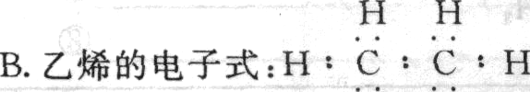
C．从乙烯与溴发生加成反应生成1，2-二溴乙烷可知乙烯分子的碳碳双键中有一个键不稳定易发生断裂
D．乙烯在空气中燃烧的现象与甲烷燃烧现象不同的原因是乙烯的含碳量高
（ ）3．下列既能使溴水褪色,又能使酸性高锰酸钾溶液褪色的是
A. SO₂ B.C₂H₄ C.CH₄ D. HCl
（ ）4．甲烷中混有乙烯,欲除去乙烯得到纯净的甲烷,最好依次通过盛有下列哪组试剂的洗气瓶 A.澄清石灰水,浓硫酸 B.酸性高锰酸钾,浓硫酸
C.溴水,浓硫酸 D.浓硫酸,酸性高锰酸钾
（ ）5. 乙烯发生的下列反应中不属于加成反应的是
A.与H2反应生成乙烷 B.与水反应生成乙醇
C.与溴水反应并使之褪色 D.与氧气反应生成CO2和H2O
（ ）6．某实验室需要少量的一氯乙烷，下列制取方法中所得产物含量最高的是
A．等物质的量的乙烷和氯气的光照反应 B．乙烯与氯气的加成反应
C．乙烯与氢气和氯气混合反应 D．乙烯与氯化氢加成反应
（ ）7．由乙烯推测丙烯(CH₂=CHCH₃)与溴水反应的产物是

8.写出乙烯与O₂、H₂O、H₂、HCl、Br₂反应的化学方程式

9．实验室制取少量的乙烯时，常利用乙醇和浓硫酸快速加热到170℃来制取。
此实验常因温度过高而发生副反应。有部分乙醇跟浓H₂SO₄反应生成SO₂、C0₂、水蒸气和炭黑。
I．请试着写出该副反应的总化学方程式
________________________________________________________________________
Ⅱ．有人设计下列实验以确认上述混合气体中有乙烯和二氧化硫。试完成下列问题：
(1)图中①②③④装置可盛放的试剂是：
①____________；②____________；③___________；④_______________。
(将下列有关试剂的序号填入空格内)
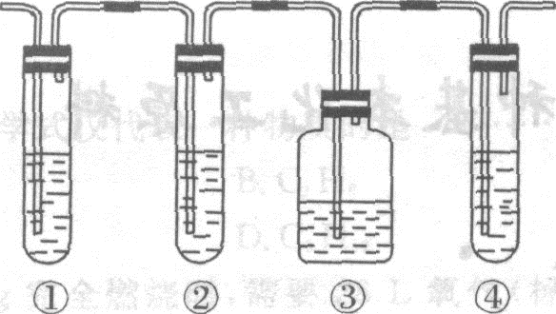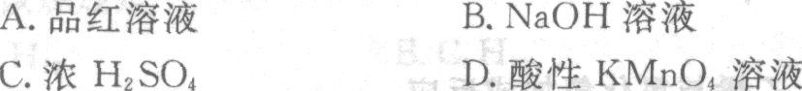
(2)能说明二氧化硫气体存在的现象是_____________________________________。
(3)使用装置②的目的是_________________________________________________。
(4)使用装置③的目的是_________________________________________________。
(5)确证含有乙烯的现象是_______________________________________________。

